**1**. Írd le számjegyekkel a következő számokat!

|  |  |
| --- | --- |
| a |  |
| b |  |

hatvannyolc: ⬜⬜ ötvennégy: ⬜⬜

**2.** Rendezd a számokat csökkenő sorrendbe!

|  |  |
| --- | --- |
| a |  |

70, 46, 58, 32, 65, 53, 44

|  |  |  |  |  |  |  |  |  |  |  |  |  |  |  |  |  |  |  |  |  |  |  |  |  |  |  |  |  |  |  |  |  |
| --- | --- | --- | --- | --- | --- | --- | --- | --- | --- | --- | --- | --- | --- | --- | --- | --- | --- | --- | --- | --- | --- | --- | --- | --- | --- | --- | --- | --- | --- | --- | --- | --- |
|  |  |  |  |  |  |  |  |  |  |  |  |  |  |  |  |  |  |  |  |  |  |  |  |  |  |  |  |  |  |  |  |  |

|  |  |
| --- | --- |
| a |  |
| b |  |
| c |  |
| d |  |
| e |  |
| f |  |
| g |  |
| h |  |
| i |  |
| j |  |

**3.** Egészítsd ki táblázatot a példa alapján!

|  |  |  |  |  |  |
| --- | --- | --- | --- | --- | --- |
| Kisebb tízes szomszéd | Kisebb egyes szomszéd | Bontott alak | Szám | Nagyobb egyes szomszéd | Nagyobb tízes szomszéd |
| 50 | 51 | 50 + 2 | 52 | 53 | 60 |
|  |  |  | 69 |  |  |
|  |  | 60 + 3 |  |  |  |

**4.** Számolj a szirmokon lévő műveleti jelek és számok szerint! Az eredményeket a szirmok melletti négyzetekbe írd!

a) b)

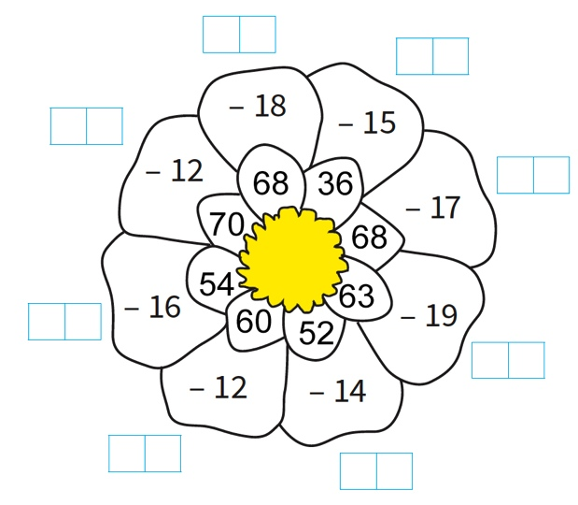 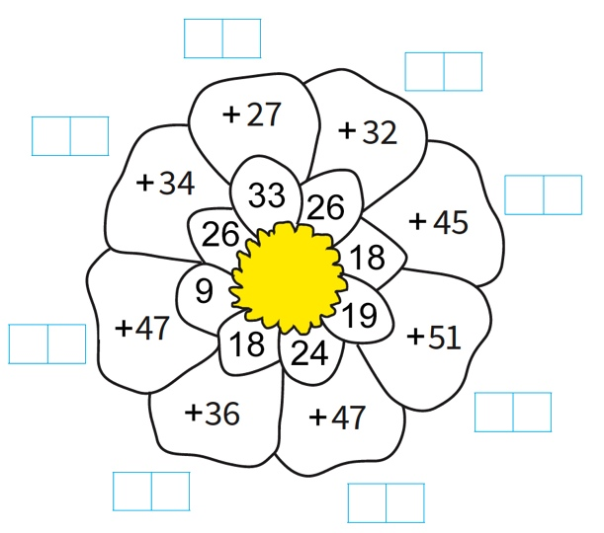

|  |  |  |  |  |  |  |  |  |  |  |  |  |  |  |  |  |
| --- | --- | --- | --- | --- | --- | --- | --- | --- | --- | --- | --- | --- | --- | --- | --- | --- |
| a | b | c | d | e | f | g | h |  | a | b | c | d | e | f | g | h |
|  |  |  |  |  |  |  |  |  |  |  |  |  |  |  |  |  |

**5.** Színezd azonos színűre az egyenlőket!

|  |  |
| --- | --- |
| a |  |
| b |  |
| c |  |
| d |  |
| e |  |
| f |  |

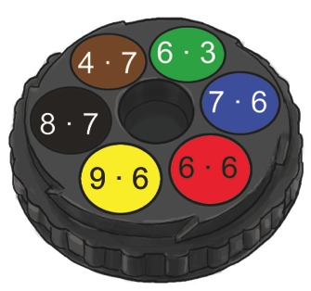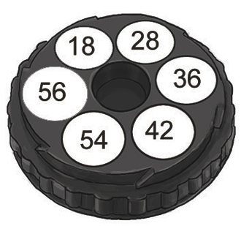

**6.** Mely számok teszik igazzá a nyitott mondatot? Sorold fel őket!

|  |  |  |
| --- | --- | --- |
| a | b | c |
|  |  |  |

7 ∙ 6 + 9 ≥ ▲ > 9 ∙ 7 – 15 ▲: ⬜⬜⬜⬜⬜⬜⬜⬜⬜⬜

|  |  |  |
| --- | --- | --- |
| a | b | c |
|  |  |  |

6 ∙ 4 > ■ ≥ 70 – 7 ∙ 7 ■ : ⬜⬜⬜⬜⬜⬜⬜⬜⬜⬜

**7.** Olvasd le az óráról, mennyi időt mutat! Írd alá a különböző napszakoknak megfelelően!

|  |  |
| --- | --- |
| a |  |
| b |  |
| c |  |
| d |  |

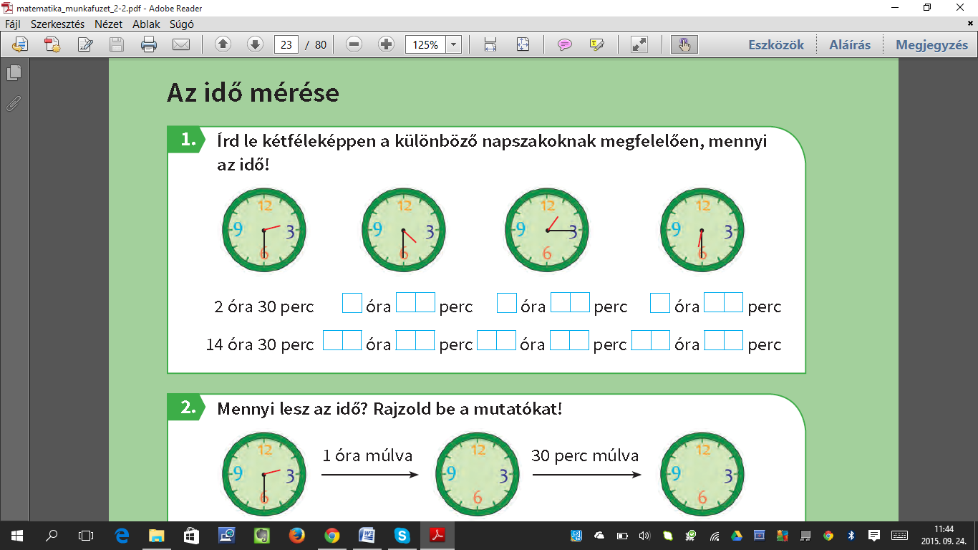 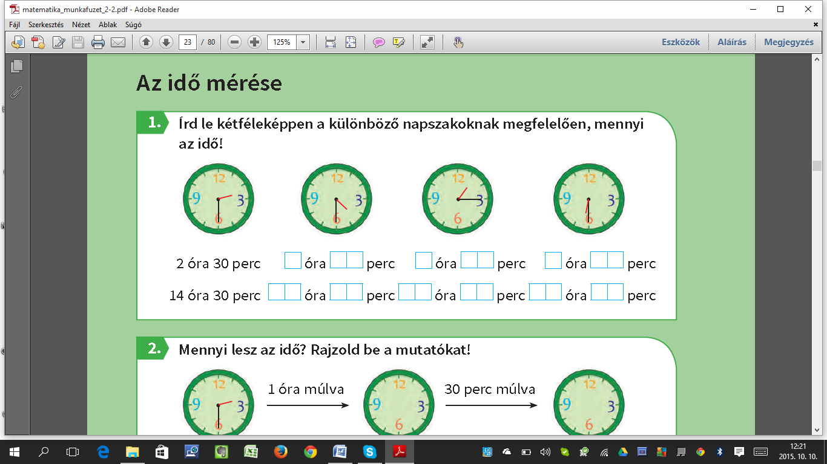

⬜⬜ óra ⬜⬜ perc ⬜⬜ óra ⬜⬜ perc

⬜⬜ óra ⬜⬜ perc ⬜⬜ óra ⬜⬜ perc

|  |  |
| --- | --- |
| a |  |
| b |  |
| c |  |
| d |  |

**8.** Hány hétből és napból áll az április és a május hónap?

április hónap = 30 nap = ⬜ hét + ⬜ nap

május hónap = 31 nap = ⬜ hét + ⬜ nap

**9.** Csoportosítsd a rajzokat a számok segítségévek! Írd a sorszámokat a megfelelő helyre!

|  |  |
| --- | --- |
| a |  |
| b |  |
| c |  |
| d |  |
| e |  |
| f |  |
| g |  |

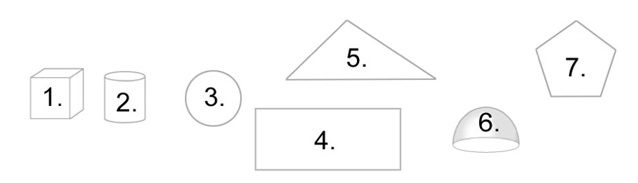

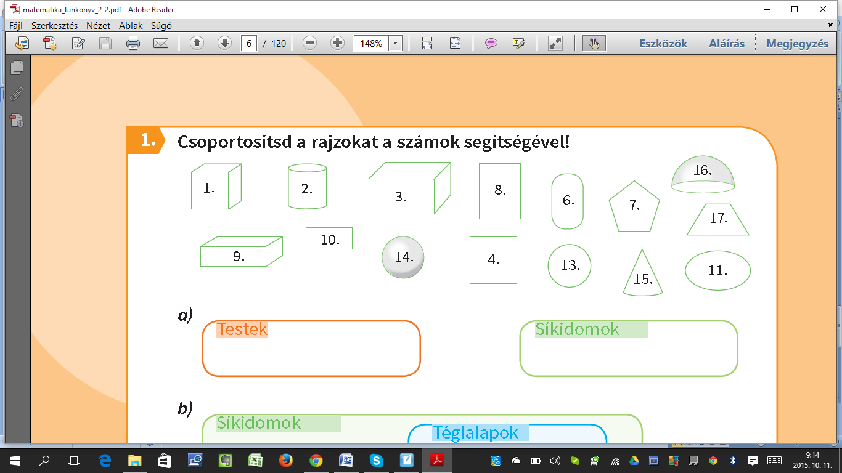

|  |  |  |  |  |  |  |  |  |  |  |  |  |
| --- | --- | --- | --- | --- | --- | --- | --- | --- | --- | --- | --- | --- |
| 1. | 2. | | 3. | 4. | | 5. | 6. | | 7. | 8. | 9. | **összpontszám** |
|  | |  |  |  |  |  |  |  |  |  |  |
|  | |  |  |  |  |  |  |  |  |  |  |  |

Teljesített feladatok jelzése: Összesített pontszám = pipák száma max. pont ____ %